АДМИНИСТРАЦИЯ
ПОСЁЛКА НИЖНИЙ ИНГАШ
НИЖНЕИНГАШСКОГО РАЙОНА
КРАСНОЯРСКОГО КРАЯ

ПОСТАНОВЛЕНИЕ

04.04.2019 г. пгт. Нижний Ингаш №56

Об утверждении реестра и схемы размещения мест (контейнерных площадок) накопления твердых коммунальных отходов на территории муниципального образования поселок Нижний Ингаш

В соответствии с Федеральным законом от 06.10.2003 №131-ФЗ «Об общих принципах организации местного самоуправления в Российской Федерации», Федеральным законом от 24.06.1998 №89-ФЗ «Об отходах производства и потребления», Постановлением Правительства Российской Федерации от 31.08.2018 №1039 «Об утверждении Правил обустройства мест (площадок) накопления твердых коммунальных отходов и ведения их реестра», ПОСТАНОВЛЯЮ:
1. Утвердить реестр размещения мест (контейнерных площадок) накопления твердых коммунальных отходов на территории муниципального образования поселок Нижний Ингаш (согласно приложению №1 к настоящему постановлению с разбивкой по поселениям).
2. Утвердить схему размещения мест (контейнерных площадок) накопления твердых коммунальных отходов на территории муниципального образования поселок Нижний Ингаш (согласно приложению №2 к настоящему постановлению с разбивкой по поселениям).
3. Контроль за исполнением постановления оставляю за собой.
4. Опубликовать постановление в периодическом печатном средстве массовой информации «Вестник муниципального образования поселок Нижний Ингаш» и на Официальном сайте муниципального образования поселок Нижний Ингаш (https://nizhny-ingash.ru).
5. Постановление вступает в силу в день, следующий за днем его официального опубликования.

Глава посёлка Нижний Ингаш Б.И.Гузей

Приложение №1
к постановлению Администрации
поселка Нижний Ингаш
№56 от 04.04.2019 г.

РЕЕСТР РАЗМЕЩЕНИЯ МЕСТ (КОНТЕЙНЕРНЫХ ПЛОЩАДОК) НАКОПЛЕНИЯ ТВЕРДЫХ КОММУНАЛЬНЫХ ОТХОДОВ НА ТЕРРИТОРИИ МУНИЦИПАЛЬНОГО ОБРАЗОВАНИЯ ПОСЕЛОК НИЖНИЙ ИНГАШ

Муниципальное образование | Контейнеры |  | Адрес контейнерной площадки Перечень МКД к КП, адрес | Количество площадок
 | Количество контейнеров | объем
МО п. Нижний Ингаш | 2 | 1,1 | Районный дом культуры  ул. Зеленая, 18 | 1
МО п. Нижний Ингаш | 10 | 1,1 | Центральная районная больница  ул. Ленина, 55 и ул. Ленина, 80 | 2
МО п. Нижний Ингаш | 2 | 1,1 | Администрация п. Нижний Ингаш  ул. Ленина, 160 | 1
МО п. Нижний Ингаш | 2 | 1,1 | ДОЦ «Радуга»  пер. Пионерский, 4 | 2
МО п. Нижний Ингаш | 2 | 1,1 | Администрация Нижнеингашского района  ул. Ленина, 164 | 1
МО п. Нижний Ингаш | 1 | 1,1 | Центр семьи  пер. Центральный, 6 | 1
МО п. Нижний Ингаш | 3 | 1,1 | Магазин «Хороший»  ул. Ленина, 296 | 1
МО п. Нижний Ингаш | 1 | 1,1 | Ростелеком  ул. Красная площадь, 51 | 1
МО п. Нижний Ингаш | 1 | 1,1 | д/с Колокольчик  ул. Зеленая, 23 | 1
МО п. Нижний Ингаш | 1 | 1,1 | д/с Сказка  ул. Набережная, д. 14 | 1
МО п. Нижний Ингаш | 2 | 1,1 | Отдел ОМВД по Нижнеингашскому району  ул. Ленина, 156 | 1
МО п. Нижний Ингаш | 1 | 1,1 | Детская школа искусств  пер. Музыкальный, 2 | 1
МО п. Нижний Ингаш | 2 | 1,1 | д/с Ромашка  ул. Красная площадь, 73 | 1
МО п. Нижний Ингаш | 1 | 1,1 | Центр занятости населения  ул. Ленина, 91 | 1
МО п. Нижний Ингаш | 1 | 1,1 | МФЦ  пер. Пионерский, д. № 6, стр. 1, пом. 1 | 1
МО п. Нижний Ингаш | 1 | 1,1 | Музей  пер. Центральный, 4 | 1
МО п. Нижний Ингаш | 3 | 1,1 | НСОШ № 1  ул. Зеленая, 7 | 1
МО п. Нижний Ингаш | 3 | 1,1 | НСОШ № 2  ул. Новая, 2б | 1
МО п. Нижний Ингаш | 1 | 1,1 | Спортивная школа «Темп»  ул. Красная площадь, 24а | 1
МО п. Нижний Ингаш | 2 | 1,1 | Библиотека  пер. Центральный, 2 | 1
МО п. Нижний Ингаш | 1 | 1,1 | Забота  ул. Красная площадь, 31 | 1
МО п. Нижний Ингаш | 1 | 1,1 | Военкомат  пер. Центральный, 9 | 1
МО п. Нижний Ингаш | 2 | 1,1 | Газета «Победа», жилой дом,  ул. Набережная, 78  ул. Набережная, 76 | 1
МО п. Нижний Ингаш | 2 | 1,1 | Стадион «Урожай» | 1
МО п. Нижний Ингаш | 2 | 1,1 | Магазин «Стильный город»  Ул. Красная площадь, 55 | 1
МО п. Нижний Ингаш | 12 | 1,1 | Площадка газгольдера  ул. Ленина, 33,45  ул. Красная площадь,69 | 3
МО п. Нижний Ингаш | 9 | 1,1 | ул. Набережная, д. 18, д.48А, д.59, 78А | 4
МО п. Нижний Ингаш | 3 | 1,1 | Ул. Октябрьская, д. 22 | 1
МО п. Нижний Ингаш | 16 | 1,1 | Микрорайон СХТ  ул. Л. Шевцовой, 4, 8Б  ул. О. Кошевого, 2,23  ул. С. Тюленина, 34  ул. Нефтебазовская,2, 15  ул. Железнодорожная, 6 | 8
МО п. Нижний Ингаш | 8 | 1,1 | Микрорайон КРАСЛАГ  Ул. Центральная,22  ул. Северная,  ул. Терешковой,  пер. Школьный | 4
МО п. Нижний Ингаш | 6 | 1,1 | Ул. Молодежная, 1,16  ул. Садовая, 9 | 3
МО п. Нижний Ингаш | 22 | 1,1 | Ул. Стадионная, 7  ул. Советская,12,28  ул. Корнеева, 16,38  ул. Левоневского, 3,25  ул. Луговая, 3,25  ул. Дзержинского, 9  ул. Куйбышева,15 | 11
МО п. Нижний Ингаш | 10 | 1,1 | Ул. Первомайская, 10,65,18  ул. Новая,1,6 | 5
МО п. Нижний Ингаш | 4 | 1,1 | ВЭС, ул. Энергетиков, 6 | 2
МО п. Нижний Ингаш | 18 | 1,1 | Ул. Камчатская, 1  ул. Стахановская, 41  ул. Учительская, 7,25  ул. Южная, 13  ул. Строительная, 9,4,б/н  ул. Пролетарская, 2  ул. Кирова, 1,2 | 9
МО п. Нижний Ингаш | 10 | 1,1 | Микрорайон Леспромхоз  Ул. Лесная, 15  Ул. Дачная, 2  ул. Звездная, 8  ул. Астафьева, 8  Ул. Солнечная, 3 | 5
МО п. Нижний Ингаш | 6 | 1,1 | Ул. Ленина, 12,22,28 | 3
МО п. Нижний Ингаш | 4 | 1,1 | Ул. Восточная, 3,23 | 2
МО п. Нижний Ингаш | 3 | 1,1 | Пер. Банковский,2 | 1
МО п. Нижний Ингаш | 2 | 1,1 | Ул. Победы,1 | 1
МО п. Нижний Ингаш | 2 | 1,1 | Пер. С. Лазо,4 | 1
МО п. Нижний Ингаш | 11 | 1,1 | Ул. Красная площадь, 17,26,65,79 | 4
МО п. Нижний Ингаш | 10 | 1,1 | Ул. Зеленая, 3,8,43,79,115 | 5
МО п. Нижний Ингаш | 7 | 1,1 | Ул. Пушкина,1,35,63 | 3
МО п. Нижний Ингаш | 2 | 1,1 | Ул. Устиновича, 14 | 1
МО п. Нижний Ингаш | 6 | 1,1 | Ул. Семафорная, 7,12,23 | 3
МО п. Нижний Ингаш | 2 | 1,1 | Ул. Дорожная, 52 | 1
МО п. Нижний Ингаш | 7 | 1,1 | Д. Новая пойма  Ул. Зеленая, 80  Ул. Центральная, 41  ул. Дорожная, 60 | 3
МО п. Нижний Ингаш | 7 | 1,1 | Д. Старая Пойма  Ул. Трактовая, 23,65,78 | 3
ИТОГО | 237 | 1,1 |  | 113

Приложение №2
к постановлению Администрации
поселка Нижний Ингаш
№56 от 04.04.2019г.

СХЕМА РАЗМЕЩЕНИЯ МЕСТ (КОНТЕЙНЕРНЫХ ПЛОЩАДОК) НАКОПЛЕНИЯ ТВЕРДЫХ КОММУНАЛЬНЫХ ОТХОДОВ НА ТЕРРИТОРИИ МУНИЦИПАЛЬНОГО ОБРАЗОВАНИЯ ПОСЕЛОК НИЖНИЙ ИНГАШ

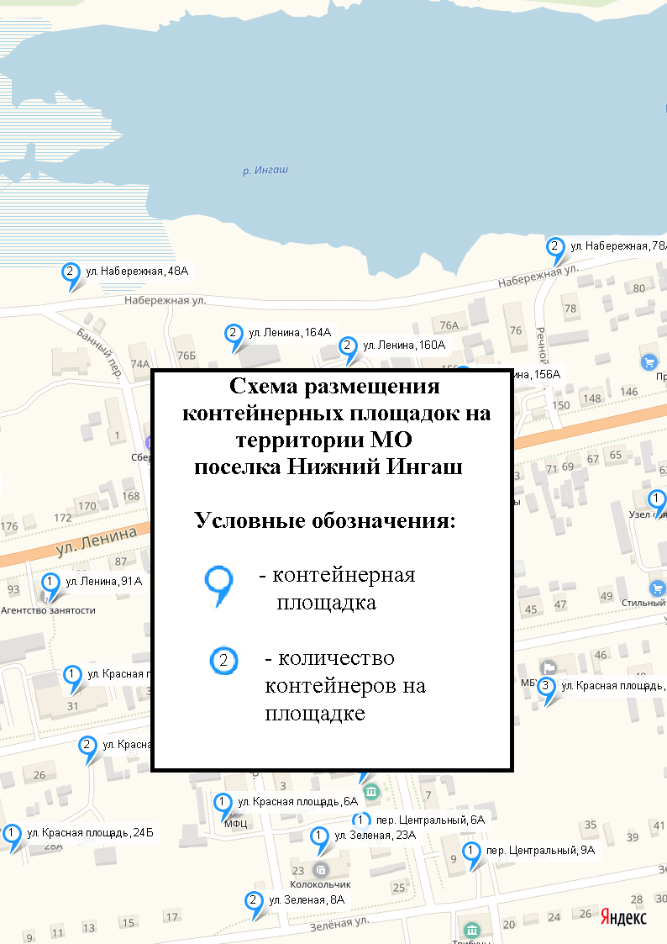

Страница 1

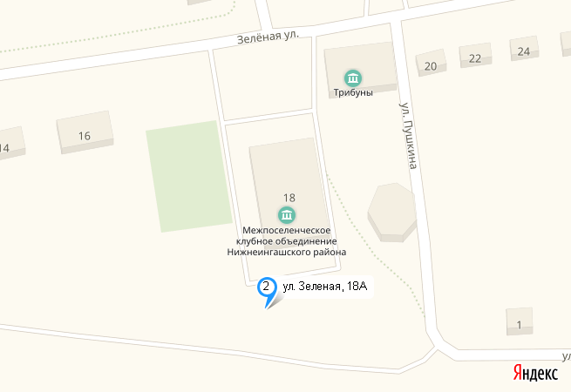

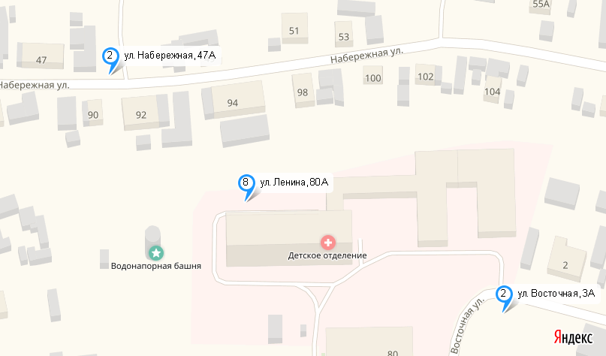

Страница 2

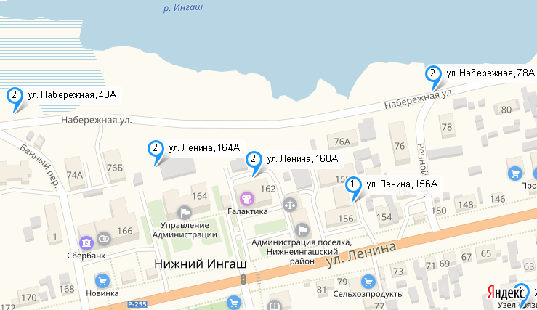

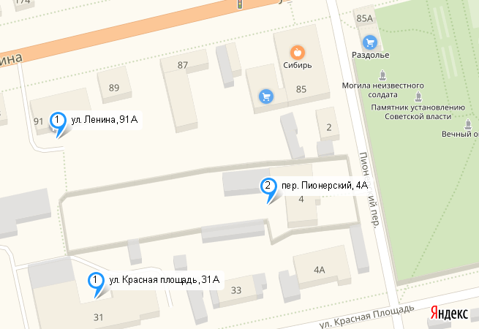

Страница 3

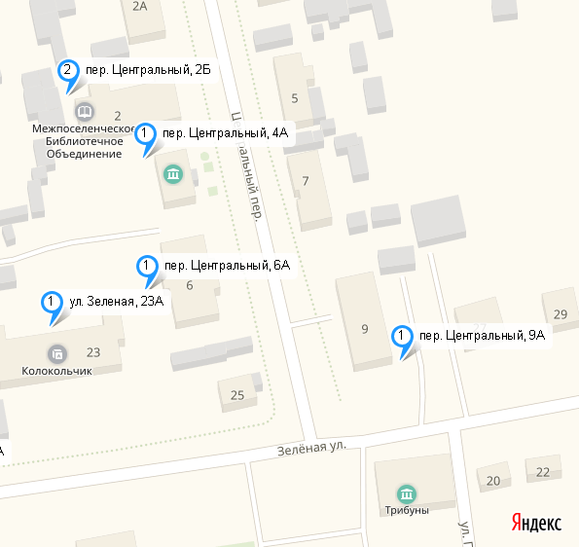

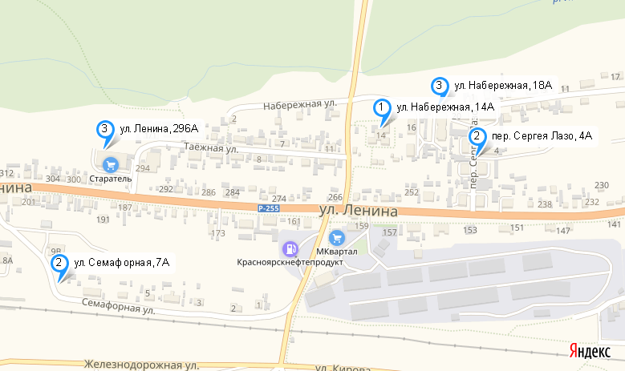

Страница 4

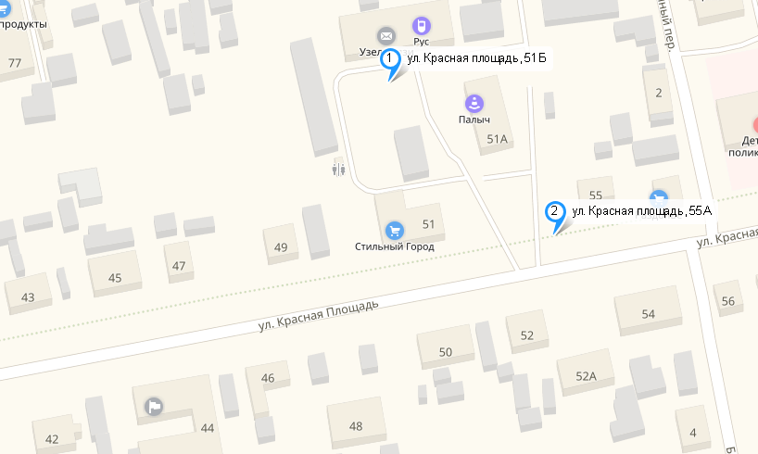

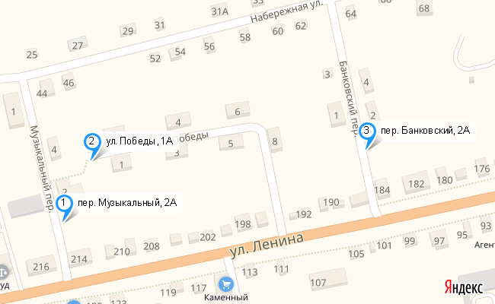

Страница 5

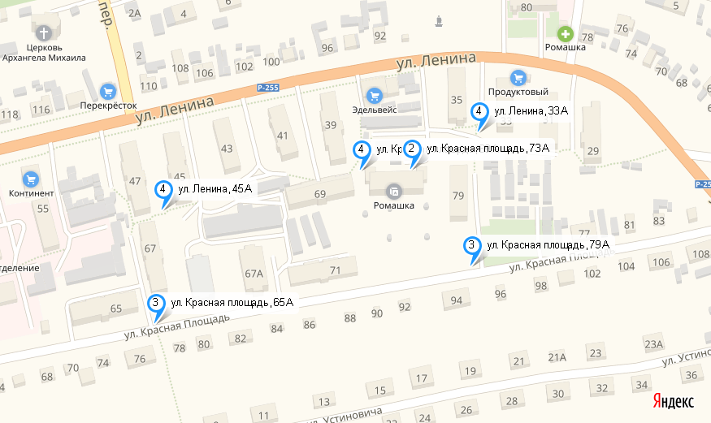

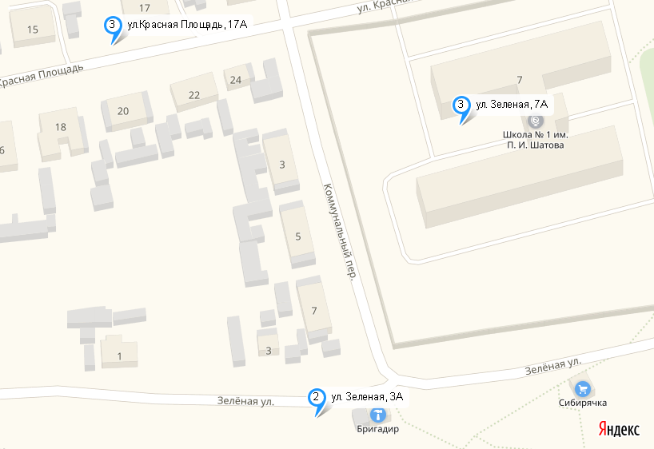

Страница 6

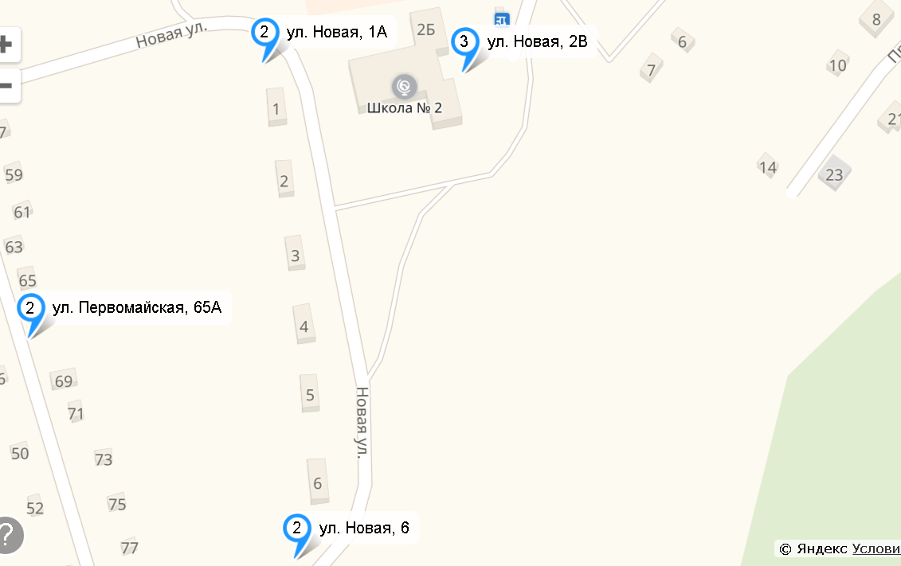

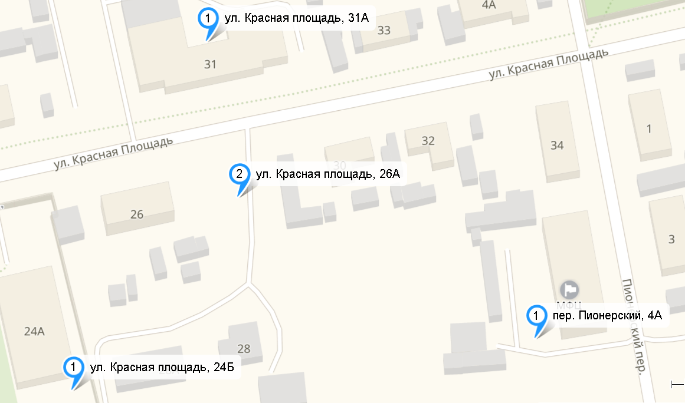

Страница 7

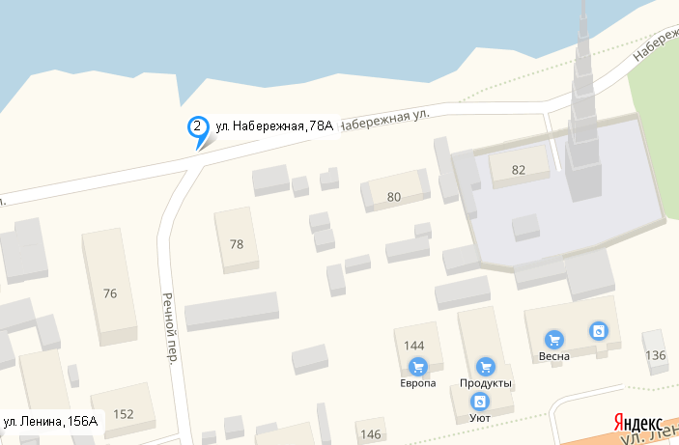

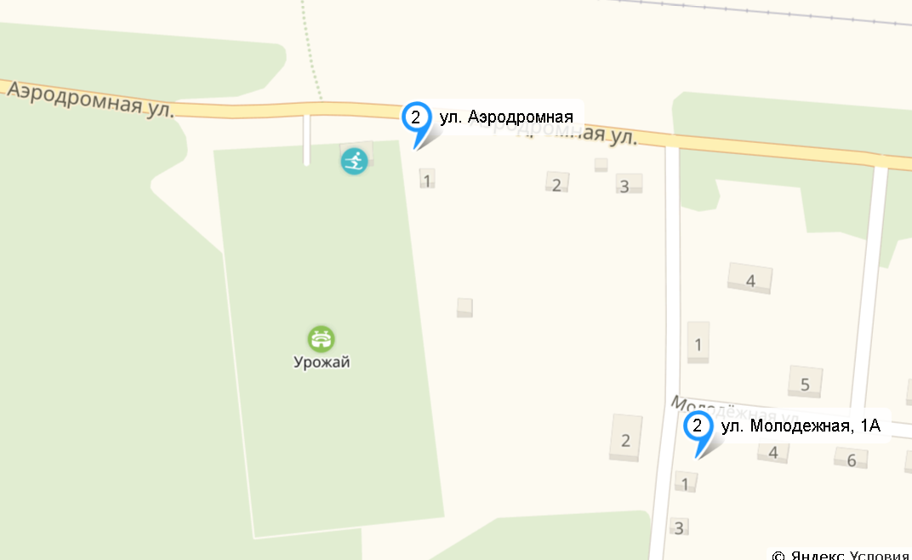

Страница 8

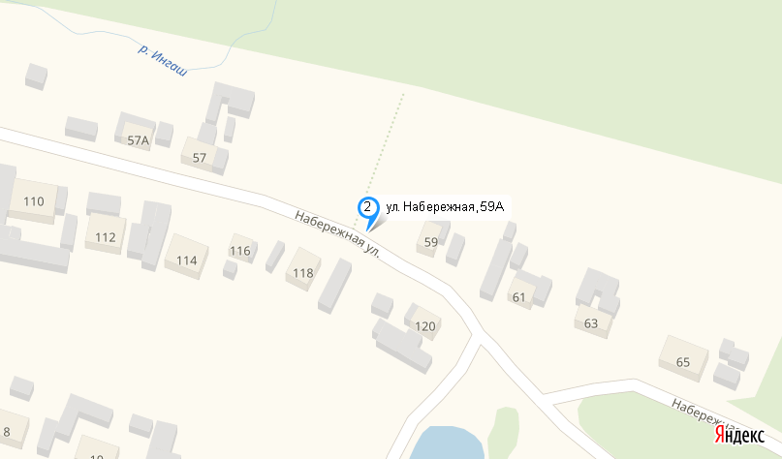

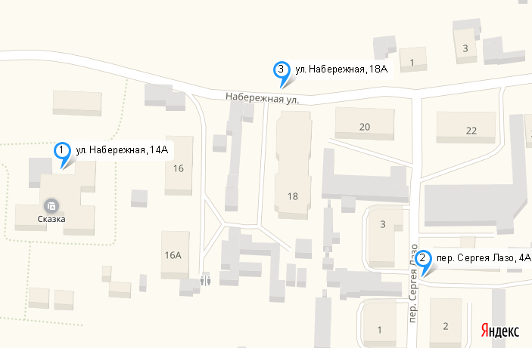

Страница 9

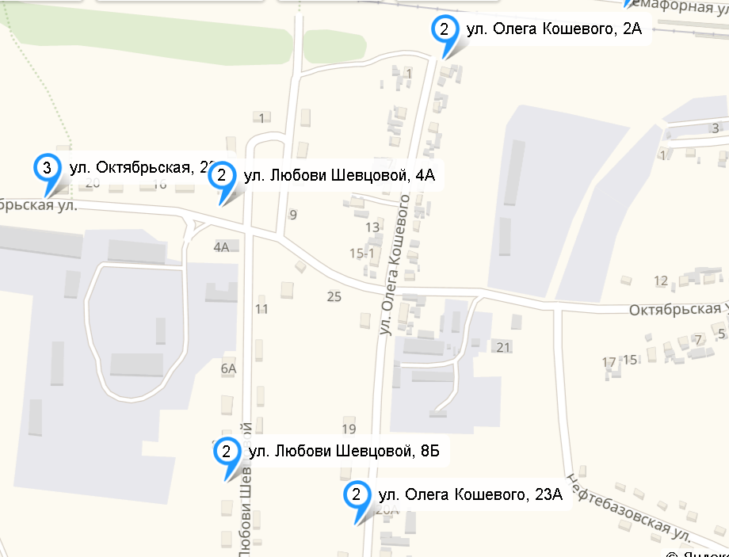

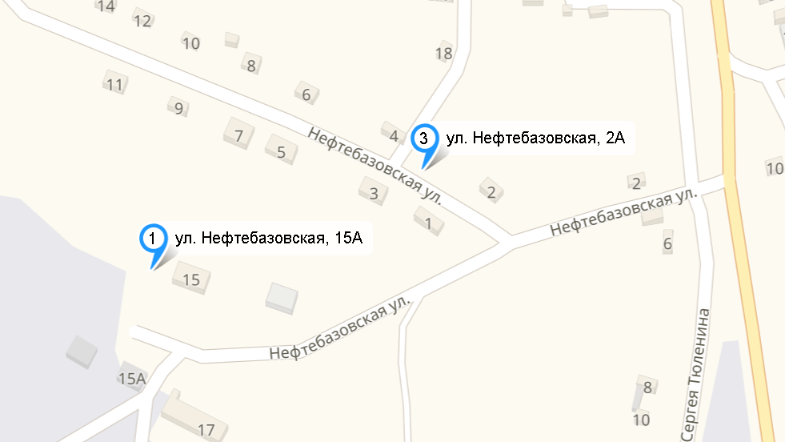

Страница 10

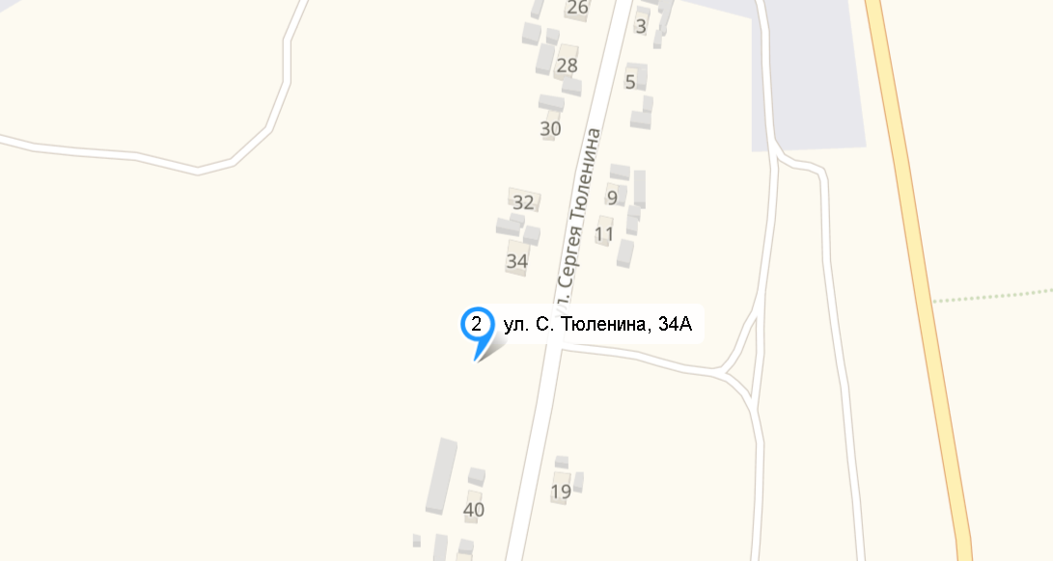

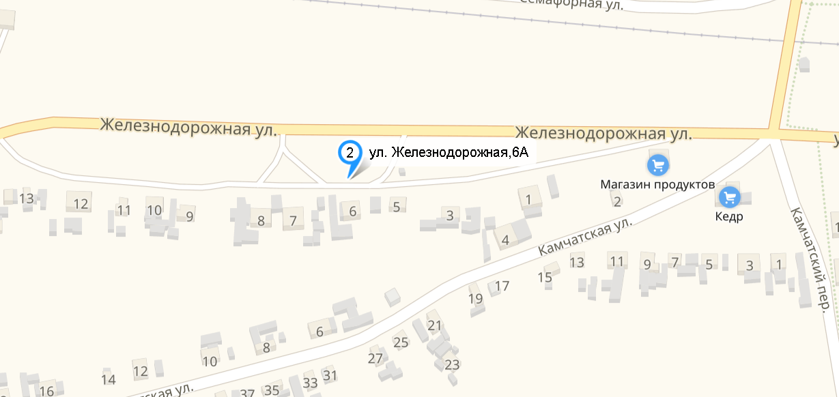

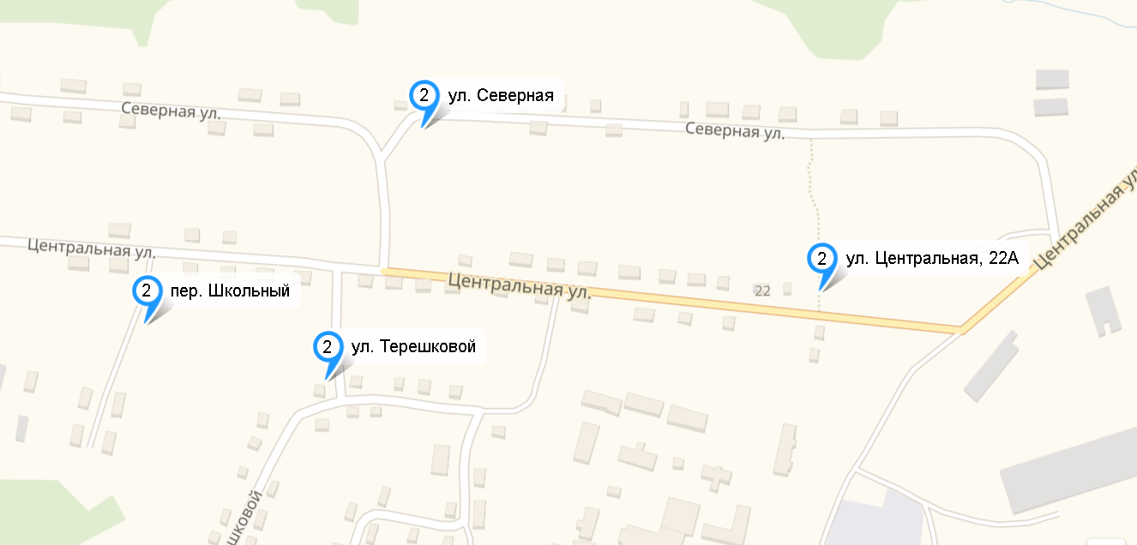

Страница 11

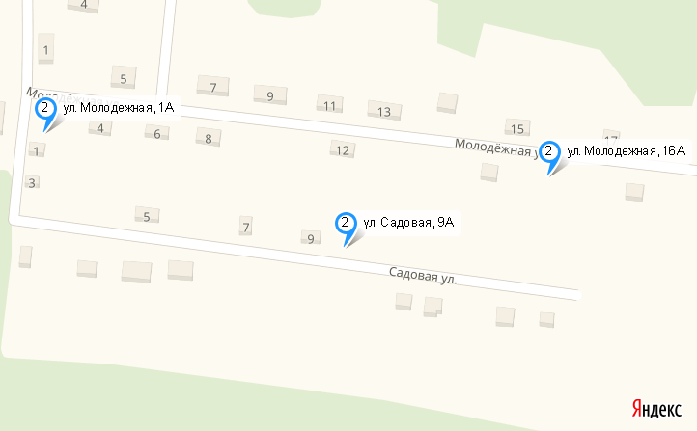

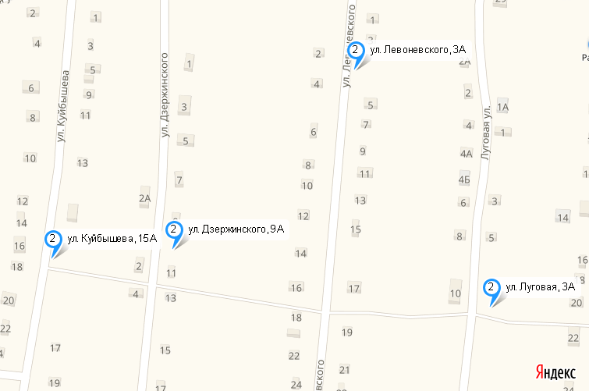

Страница 12

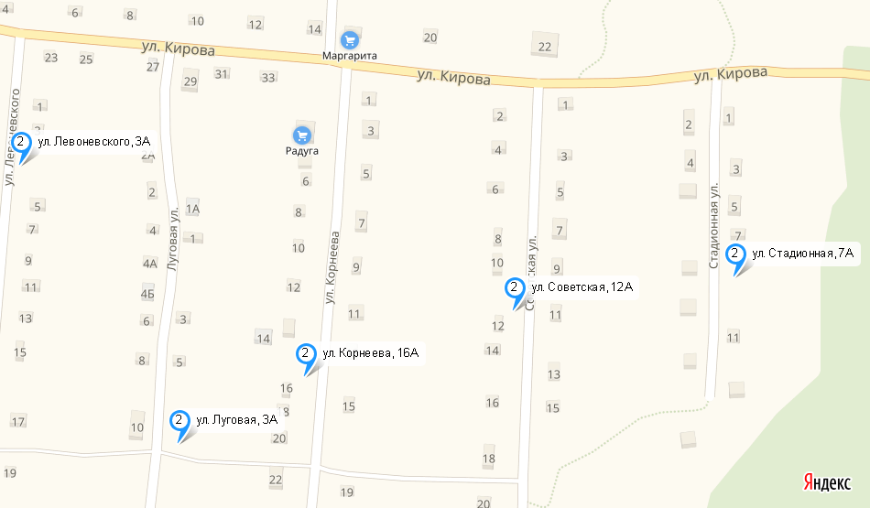

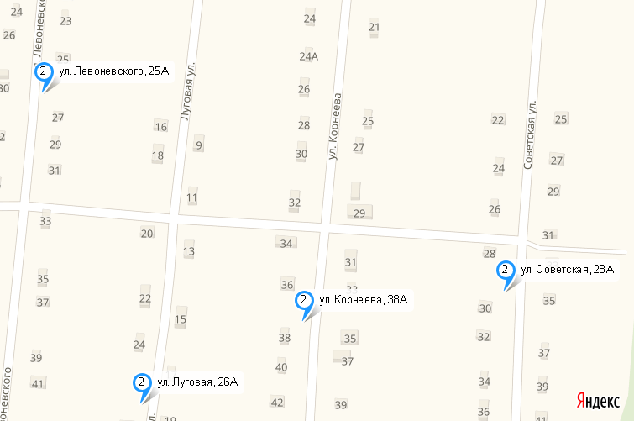

Страница 13

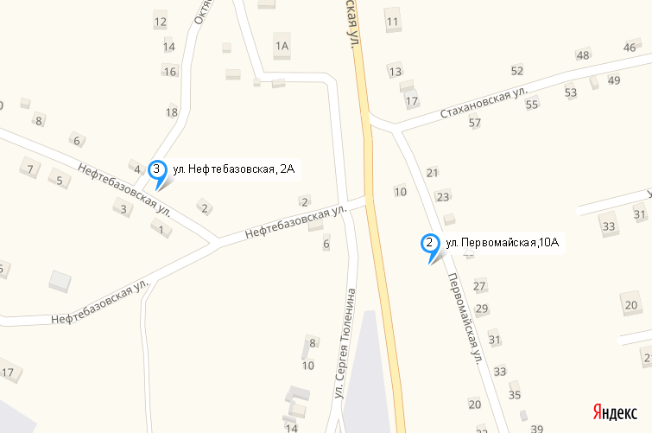

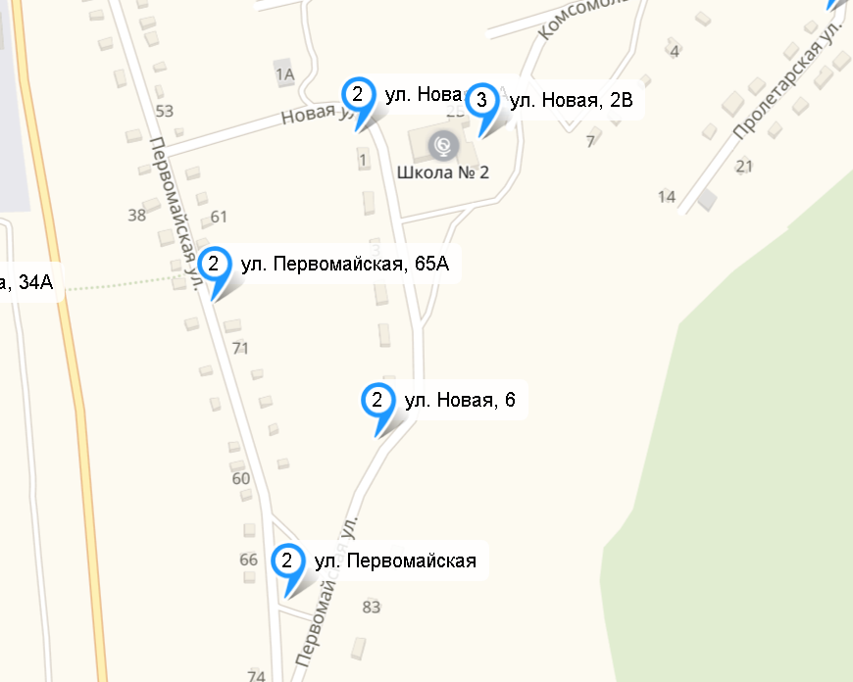

Страница 14

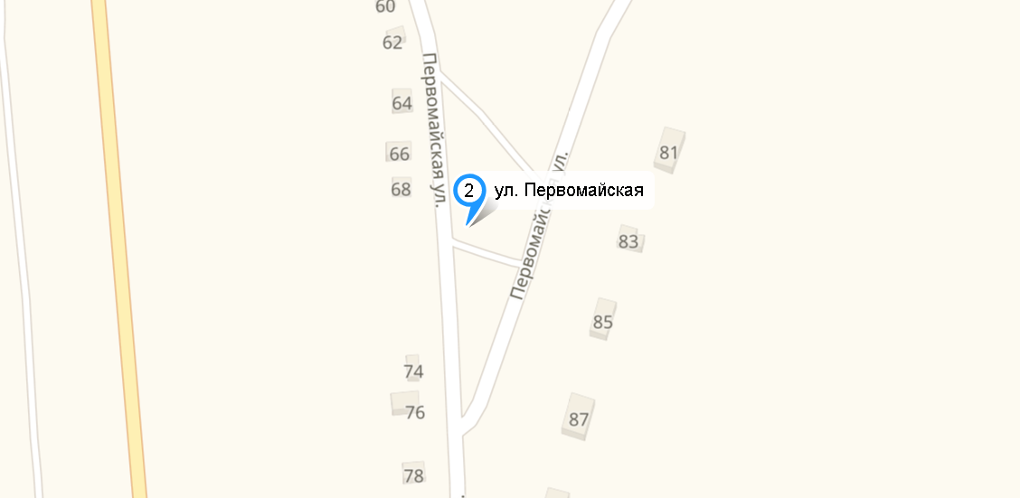

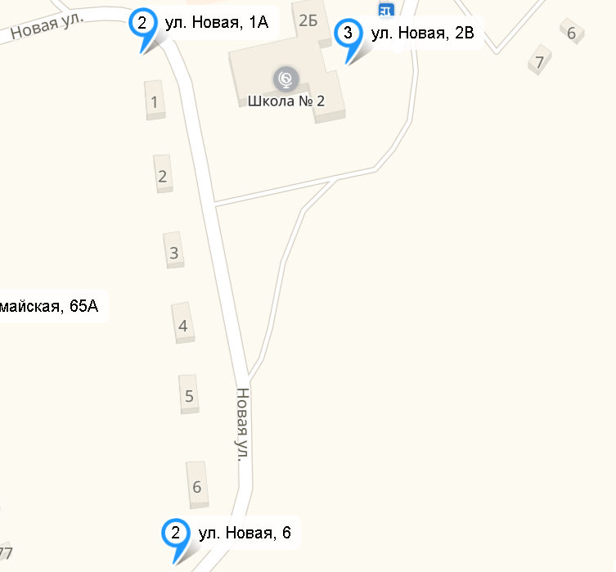

Страница 15

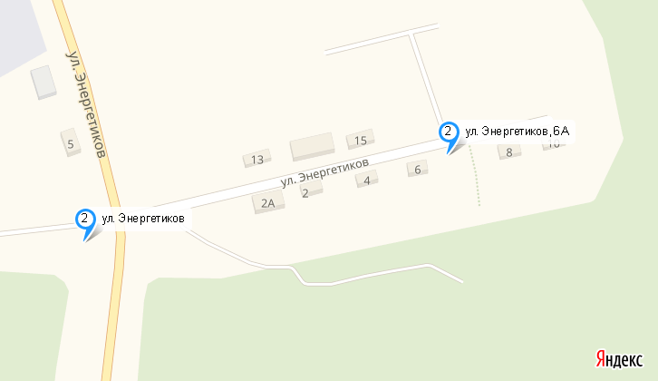

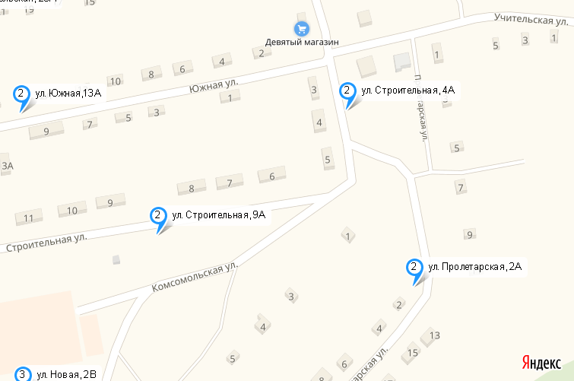

Страница 16

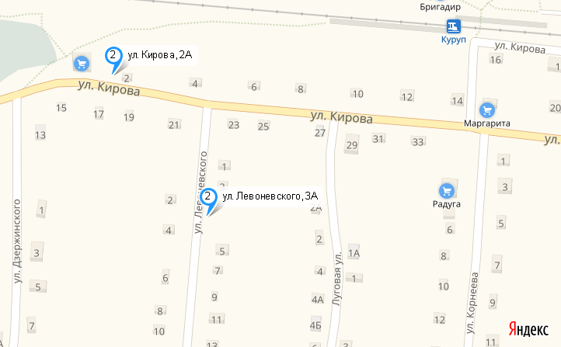

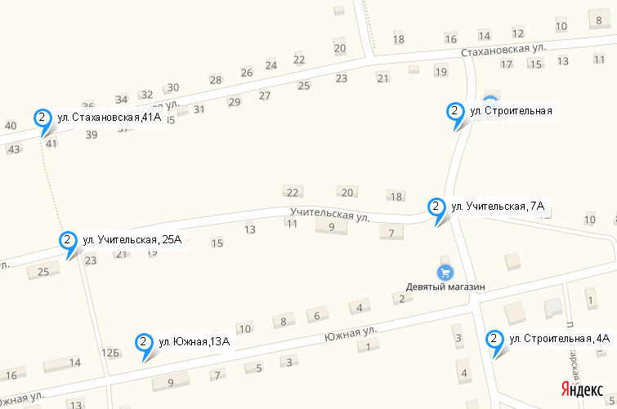

Страница 17

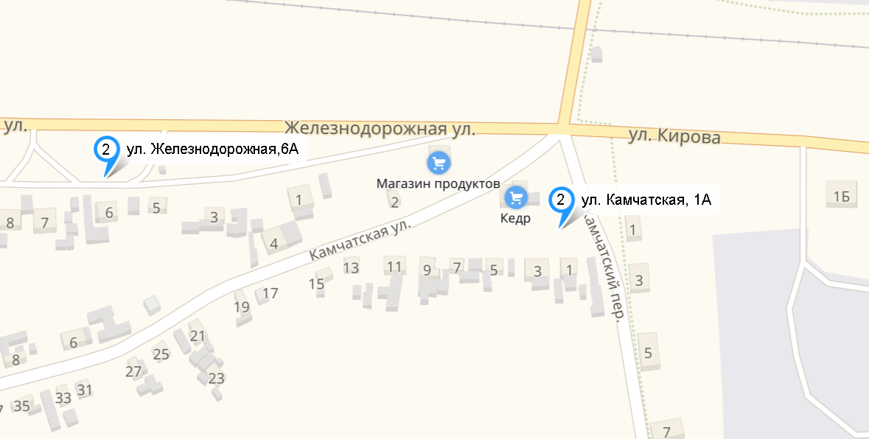

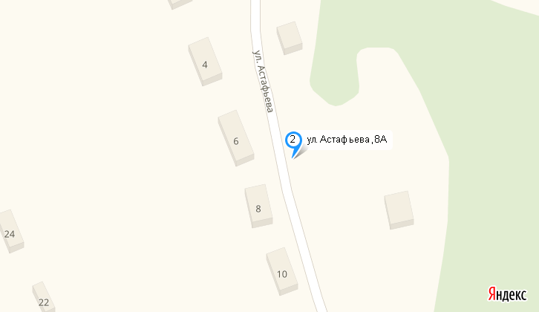

Страница 18

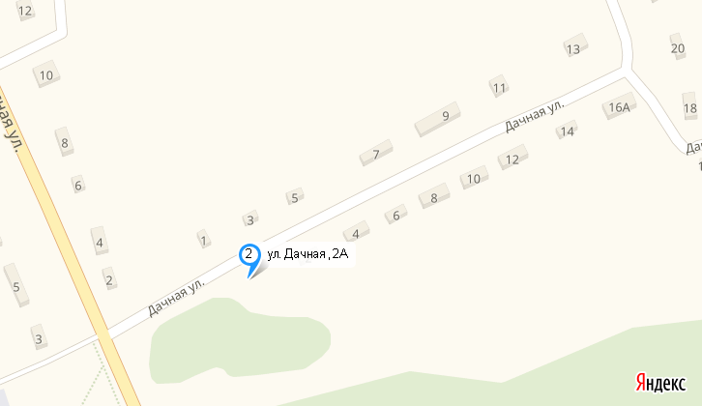

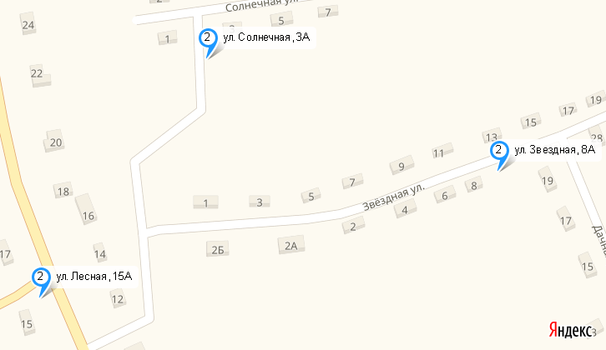

Страница 19

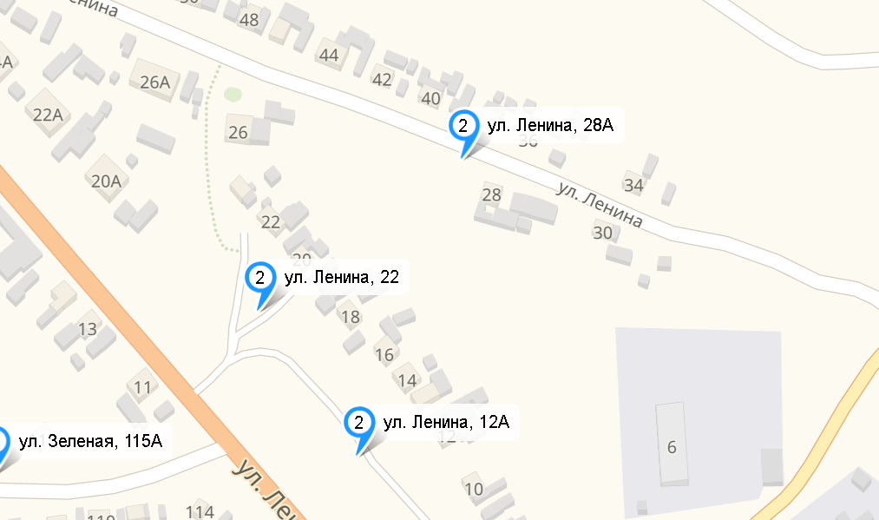

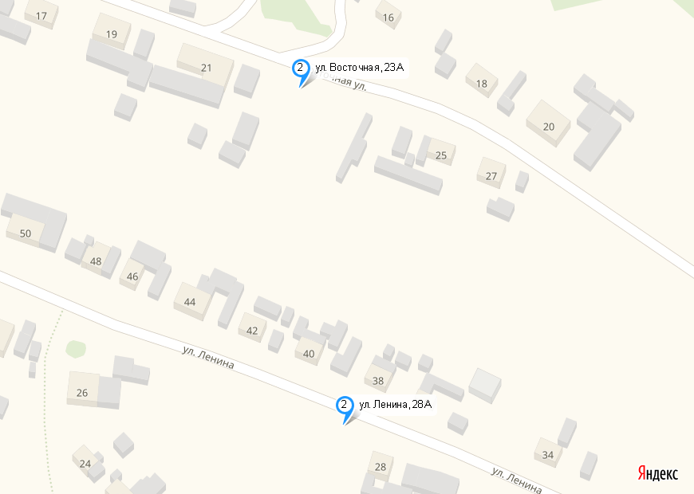

Страница 20

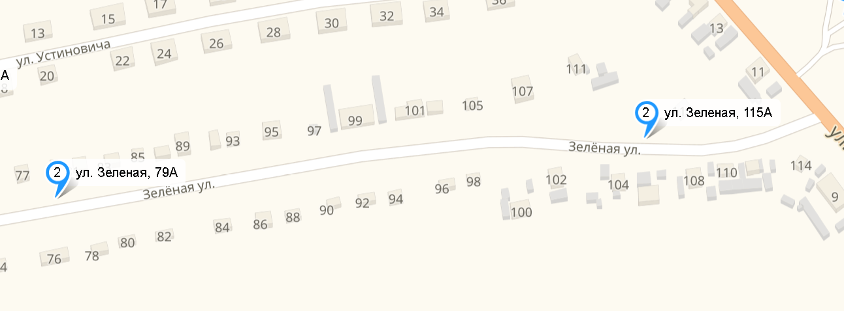

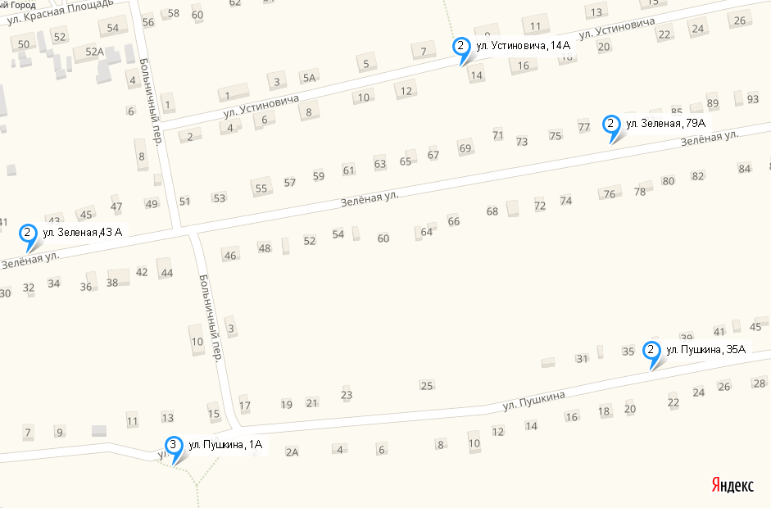

Страница 21

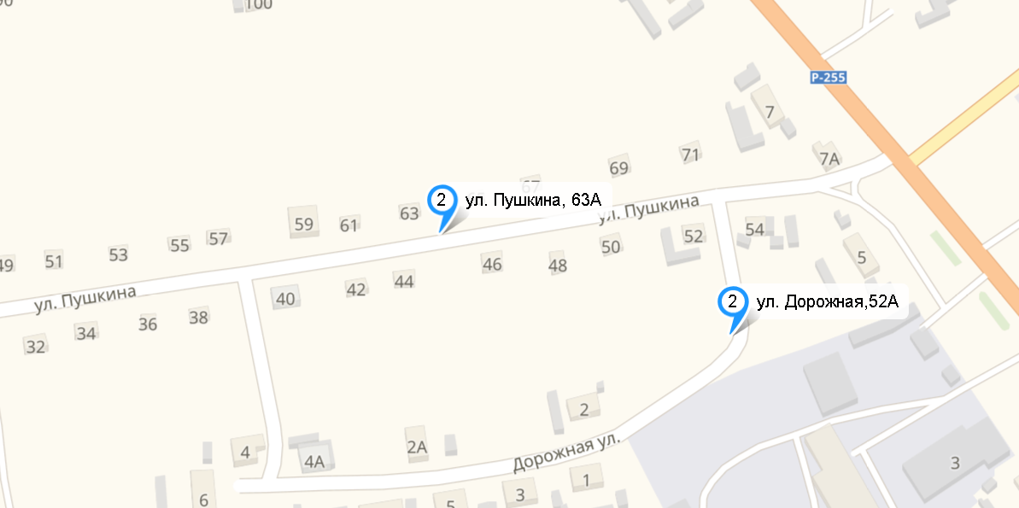

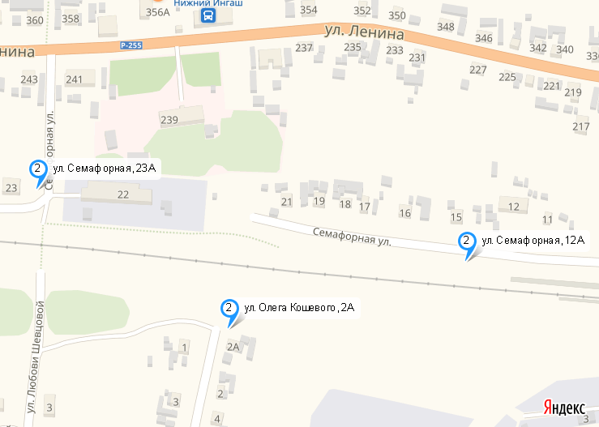

Страница 22

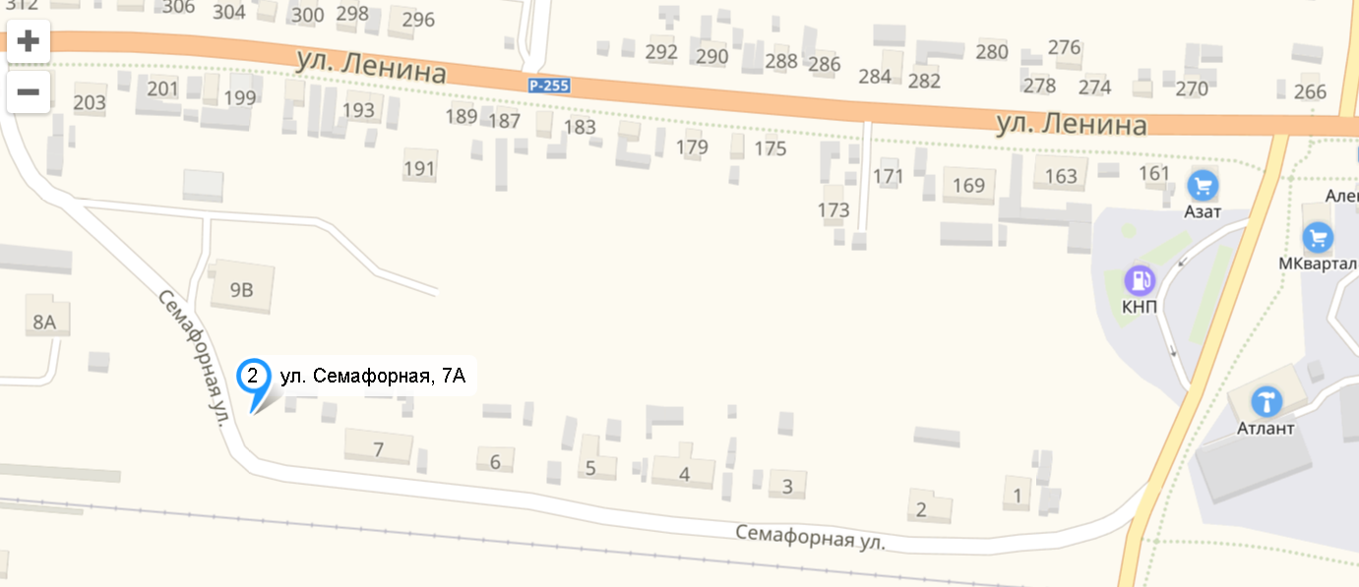

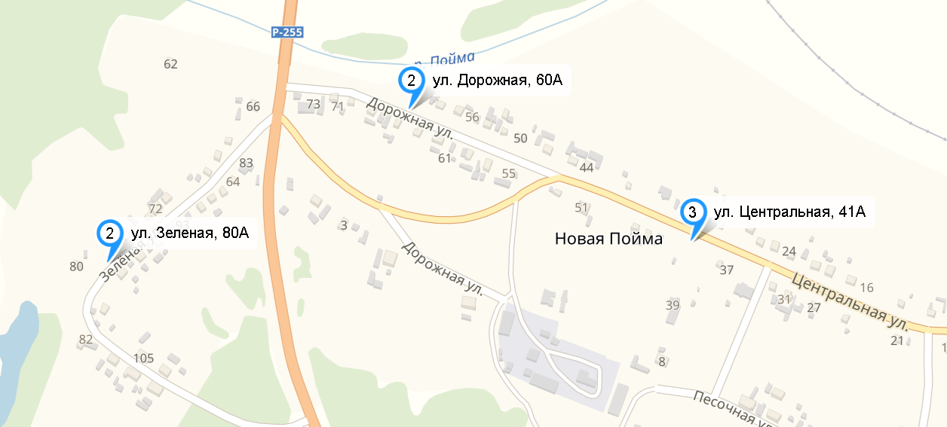

Страница 23

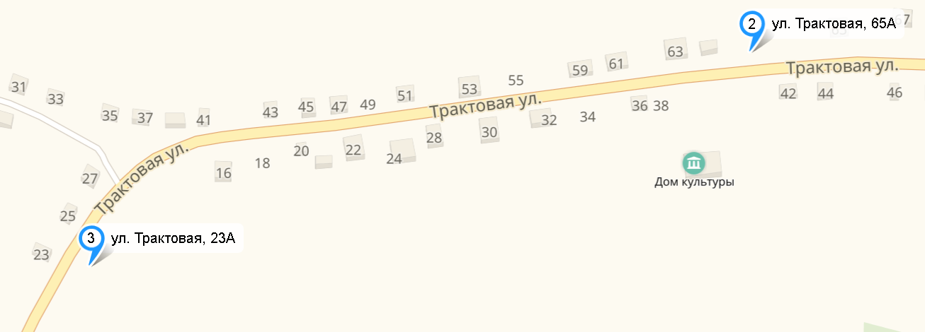

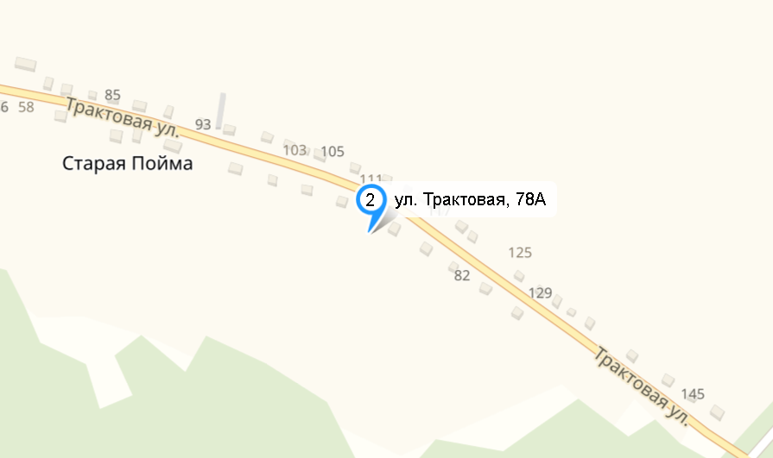

Страница 24

